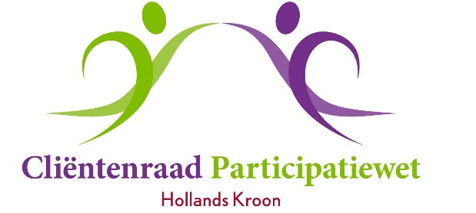

Vergadering 25 oktober 2022
Aanvang: 14:00 uur
Locatie: MFA of KroonDomein (info volgt via whatsapp)

Agenda

1. Opening en mededelingen

2. Vaststellen van de agenda

3. Verslag van 20 september 2022 -p02-

4. - Actielijst september 2022 -p05-
- In- en uitgaande post -p06-
5. Adviezen & brieven aan en antwoorden van college
- Ongevraagd advies belastingen -p07-
- Ophoging vermogensnorm (nieuws van het inlichtingenbureau) -p08-
- verzoek aanpassen inkomenstoets energietoeslag naar 130% -p09-
- memo bijzondere bijstand meerdere computers per gezin -p10-

6. Samenwerking met wmo-adviesraad
- evaluatie bijeenkomst 5 oktober
- antwoorden vragen eerste themabijeenkomst -p11-
- Opgehaalde input Collectief, Tenzij -p12-
- presentatie adviesraden (wordt alleen per email verzonden)
- bijwonen vergaderingen
- ledenwerving crpwhk

7. Jaarlijks advies Univé
- toegevoegd: advies voor 2023 uit 2021 -p14-
- nieuw advies voor 2024

8. Cases: Vrijwilligerswerk in de participatiewet
- Beleid gemeente
- geanonimiseerd voorbeeld (mondeling)
- patiënten federatie (uitgangspunt) -p15-
- Inventariseren thema’s (cases voor 2023)

9. Rondvraag

10. Sluiting

